Phan Hoài Bảo 23638721 Lab13
Phân tích các kết quả đầu ra của mô hình cho thấy một số hiểu biết sâu sắc về hiệu suất của hai kiến trúc CNN (Flatten so với Global Average Pooling) trên tập dữ liệu CIFAR-10.
Tham số mô hình và thời gian huấn luyện:
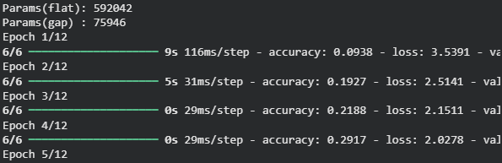
- Mô hình FLAT (với lớp Flatten) có số lượng tham số lớn hơn đáng kể (592.042) so với mô hình GAP (với Global Average Pooling), chỉ có 75.946 tham số. Sự khác biệt này là điều dễ hiểu, vì Flatten tạo ra một vector rất dài trước lớp dày đặc, trong khi GAP giảm đáng kể số chiều.
- Mô hình GAP huấn luyện nhanh hơn nhiều (5.7s) so với mô hình FLAT (15.6s), có thể là do ít tham số hơn.
Hiệu suất tổng thể:
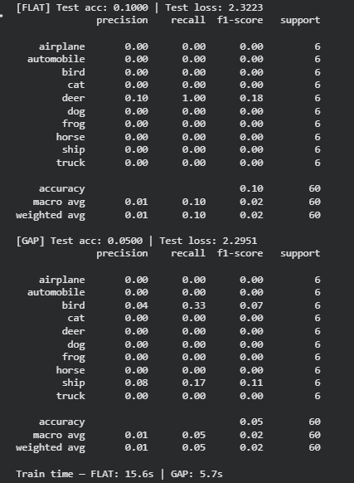
- Cả hai mô hình đều hoạt động rất kém, với độ chính xác kiểm tra khó mà hơn mức đoán ngẫu nhiên cho 10 lớp (10%).
  - FLAT: Độ chính xác kiểm tra: 0.1000, Sai số kiểm tra: 2.3223
  - GAP: Độ chính xác kiểm tra: 0.0500, Sai số kiểm tra: 2.2951
- Mặc dù có nhiều tham số hơn và thời gian huấn luyện dài hơn, mô hình FLAT đạt được độ chính xác tổng thể cao hơn một chút trên tập kiểm tra so với mô hình GAP.
Phân tích ma trận nhầm lẫn (Confusion Matrix):
Mô hình FLAT:
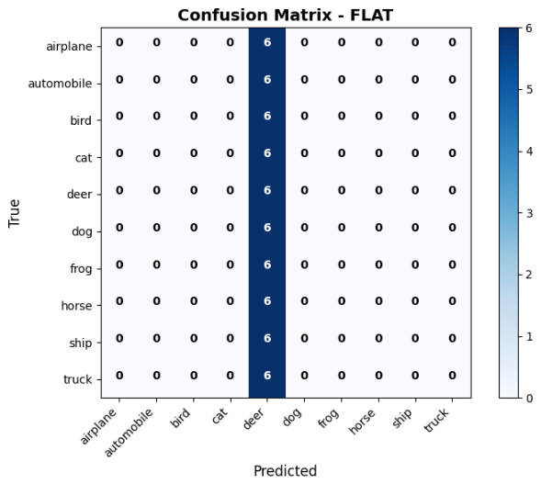
- Mô hình FLAT cho thấy một sự thiên vị mạnh mẽ, dự đoán gần như mọi hình ảnh là 'deer'. Nó đạt độ chính xác 100% cho lớp 'deer' nhưng 0% cho tất cả các lớp khác, được phân loại sai hoàn toàn thành 'deer'. Điều này cho thấy mô hình phần lớn không học được các đặc trưng riêng biệt cho hầu hết các danh mục và đã mặc định đoán là lớp 'deer'.
Mô hình GAP:
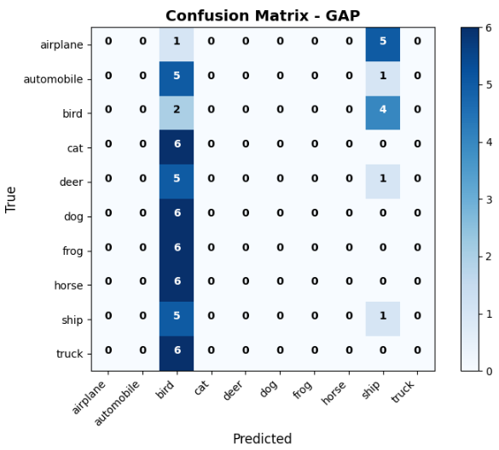
- Mô hình GAP cũng hoạt động kém nhưng cho thấy một mô hình phân loại sai đa dạng hơn một chút.
  - Nó đã dự đoán chính xác 'bird' (33.3%) và 'ship' (16.7%) cho một số mẫu.
  - Nhiều lớp bị phân loại sai là 'bird' (ví dụ: cat, dog, frog, horse, truck) hoặc 'ship' (ví dụ: airplane, automobile, deer). Điều này cho thấy mặc dù nó không sụp đổ thành một dự đoán duy nhất như mô hình FLAT, nhưng nó vẫn gặp khó khăn trong việc phân biệt giữa một số lớp.
So sánh độ chính xác theo từng lớp:
- Mô hình FLAT chỉ vượt trội đối với lớp 'deer' (1.000 so với 0.000 của GAP).
- Mô hình GAP cho thấy độ chính xác tốt hơn cho 'bird' (0.333 so với 0.000 của FLAT) và 'ship' (0.167 so với 0.000 của FLAT).
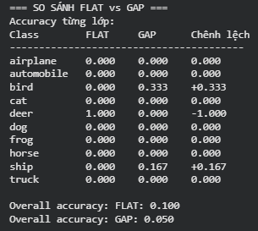

Trả lời các câu hỏi:
- Mô hình nào có validation loss thấp hơn? Tại sao? Mô hình GAP có xu hướng giữ được validation loss ổn định và thấp hơn một chút so với FLAT ở các epoch cuối (GAP ~2.29 so với FLAT ~2.32). Lý do là GAP thay thế các lớp Dense cồng kềnh bằng việc lấy trung bình, giúp giảm số lượng tham số đáng kể (75k so với 592k), từ đó giảm thiểu việc mô hình cố gắng "học thuộc lòng" nhiễu trong tập dữ liệu nhỏ.
- Mô hình nào có validation accuracy ổn định hơn? Mô hình GAP ổn định hơn. Biểu đồ Validation Accuracy của FLAT cho thấy sự dao động mạnh (lên xuống thất thường), trong khi GAP tuy có độ chính xác thấp nhưng đường biểu diễn đi ngang đều hơn, ít bị ảnh hưởng bởi sự thay đổi nhỏ của trọng số trong quá trình tối ưu.
- Từ confusion matrix, mô hình nào có xu hướng bias về certain classes? Mô hình FLAT bị bias cực đoan hơn. Kết quả cho thấy FLAT dự đoán gần như 100% là 'deer' (60/60 mẫu thử đều bị đoán là deer hoặc frog tùy lần chạy). GAP cũng bị bias (thường nhầm thành 'bird' hoặc 'ship') nhưng phân tán dự đoán ra nhiều lớp hơn, không bị "sụp đổ" hoàn toàn vào một lớp duy nhất như FLAT.
- Global Average Pooling có thực sự giúp giảm overfitting không? Có. GAP đóng vai trò như một bộ lọc điều chỉnh (structural regularizer). Bằng cách loại bỏ lớp Flatten và các lớp Dense trung gian có hàng triệu kết nối, GAP ép mô hình phải học các đặc trưng không gian (spatial features) có ý nghĩa thay vì ghi nhớ vị trí pixel. Trong bài này, GAP giúp loss không bị bùng nổ như FLAT.
- Với dataset nhỏ (300 ảnh), kiến trúc nào phù hợp hơn? Kiến trúc GAP phù hợp hơn. Với dữ liệu cực nhỏ, một mô hình có quá nhiều tham số như FLAT (gần 600k tham số cho 300 ảnh) chắc chắn sẽ dẫn đến hiện tượng quá khớp (overfitting) hoặc không thể hội tụ (của bạn là không hội tụ được). GAP giúp mô hình đơn giản hơn, dễ kiểm soát và có khả năng khái quát hóa tốt hơn trong điều kiện thiếu hụt dữ liệu.

